С 04 декабря в Трёхгорном начата опытная эксплуатация системы вызова экстренных служб 112 . И уже с 1 января 2019 года Система-112 начнёт работать по всей территории Челябинской области в штатном режиме.
Система-112 — это система вызова экстренных служб, работающих по принципу «одного окна».
Вызов, требующий экстренного реагирования, принимается оператором. Он немедленно заполняет электронную карту с данными о происшествии и направляет её внутри специальной сети на рабочее место обученным специалистам экстренных служб — скорой помощи, пожарным, спасателям, аварийно-ремонтным газовым подразделениям, полиции, подразделениям антитеррора. На операцию по приему, обработке и передаче информации должно уходить не более 65 секунд!
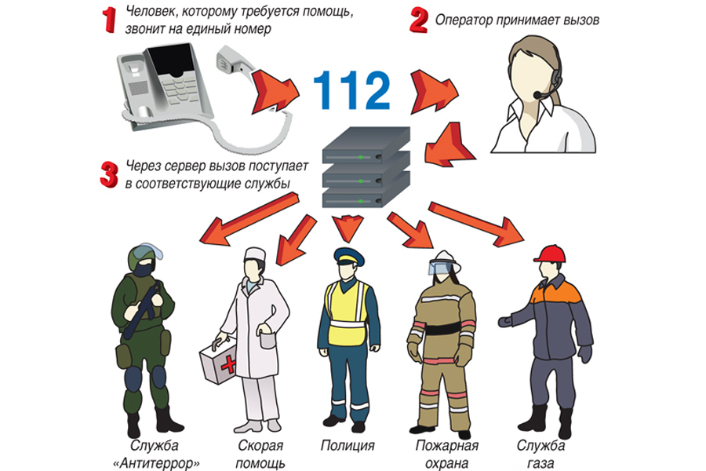

Преимуществ Системы-112 несколько.
Во-первых, не надо запоминать номера различных экстренных служб, необходимо знать всего лишь один номер – 112. И какая бы ситуация не возникла – пожар, авария или кому-то стало плохо – нужно всего лишь набрать этот трехзначный номер. Это самый простой способ. С сотового телефона с любым оператором или стационарного телефона человек набирает совершенно одинаковую комбинацию цифр – 112, и уже оператор сам переключит на соответствующую службу.
Во-вторых, Система-112 опознает сотовые номера телефонов, определяет место нахождения абонента, который позвонил на номер 112, тем самым помогает оперативно прийти на помощь. В частности, система автоматически определяет местонахождение звонящего и в том районе, где он находится (а это ведь может быть чужой город или район), переключает на службу 112 именно того муниципалитета или города, где находится звонящий. Звонок бесплатный.
Кроме того, раз номер звонящего определяется, система будет защищена от ложных вызовов: их «авторов» можно будет легко определить, наказать, что послужит уроком другим безответственным гражданам.

Стационарные телефоны с номерами 01, 02, 03, 04 будут сохранены и своей актуальности не потеряют.
Информацию подготовил
начальник управления по безопасности, ГО и ЧС администрации В.Н. Егоров

